Tárgy tematika rögzítése (erre a kreditigazolás kiadásához van szükség az új Vhr. szerint) importálással

Az importáláshoz a fejléc a leírások alatt megtalálható -
Az importálást azért is ajánlanánk, mert ha előző félévekben más volt a tárgyfelelős vagy más Szervezeti egységhez tartozott a tárgy, akkor az import során ezek az adatok bekerülnek a megfelelő félévekhez – csakis a felületen látható meghirdetett félévekhez.

Az import fájl fejlécének magyarázata:

AZ OKTATOTT TANTÁRGY NYELVE ALAPJÁN KÉRJÜK A MEGFELELŐ TÁRGYTEMATIKA KITÖLTÉSÉT!!!

Tárgykód – a tárgy kódja – itt érdemes Ctrl „c” Ctrl „v” használata a másoláshoz, hogy ne legyen elírás a megadott tárgy kódjában
Félév - a megfelelő félév
Cél – oktatás célja – magyar nyelvű
Cél1 – angol nyelvű
Cél2 – német nyelvű
Cél3 – szlovák nyelvű
Cél4 – olasz nyelvű
Tartalom – a tárgy tartalma félévre vonatkozóan - magyar nyelvű
Tartalom1 – angol nyelvű
Tartalom2 – német nyelvű
Tartalom3 – szlovák nyelvű
Tartalom4 – olasz nyelvű
Számonkérés – a számonkérés módja – magyar nyelvű
Számonkérés1 – angol nyelvű
Számonkérés2 – német nyelvű
Számonkérés3 – szlovák nyelvű
Számonkérés4 – olasz nyelvű
Irodalom – a félévhez tartozó kötelező, ajánlott irodalom – magyar nyelvű
Irodalom1 – angol nyelvű
Irodalom2 – német nyelvű
Irodalom3 – szlovák nyelvű
Irodalom4 – olasz nyelvű
Ajánlott irodalom - a félévhez tartozó kötelező, ajánlott irodalom – magyar nyelvű
Ajánlott irodalom1 – angol nyelvű
Ajánlott irodalom2 – német nyelvű
Ajánlott irodalom3 – szlovák nyelvű
Ajánlott irodalom4 – olasz nyelvű
Extra1,2,3,4,5 – ezeket nem kell kitölteni

A Szervezeti egységek/Tárgyak/Meghirdetett félévei alatt lévő felületen egy jobb egérgomb megnyomásával egy felület jelenik meg melyből az Import sort ha kiválasztjuk és ott a Tárgytematika felvitelét..., akkor az importáláshoz egy kis ablak megjelenik.
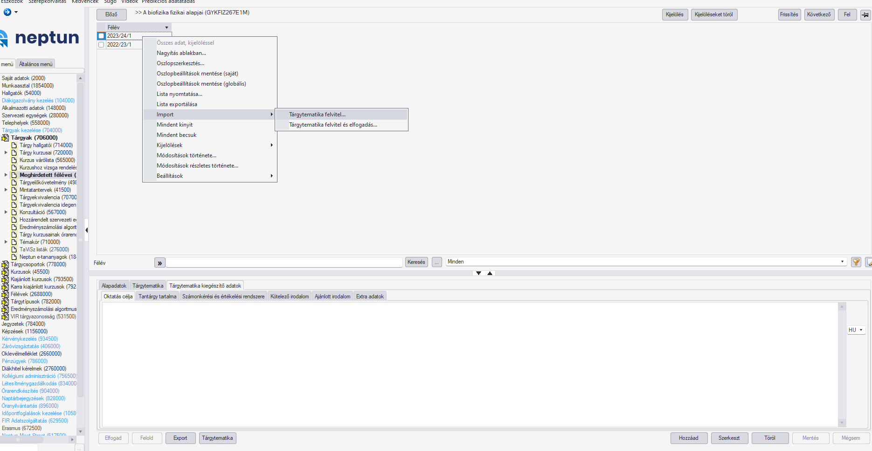
Itt ki kell választani azt a fájlt - fent az importfájl vonalában a gomb megnyomásával - excelt amit kitöltöttek a tárgytematikára vonatkozóan - csakis az általunk ajánlott fejléces táblázatot lehet beimportálni a feltöltött adatokkal.

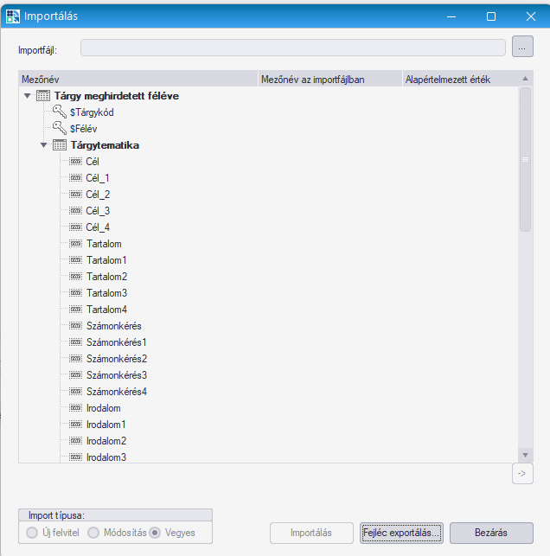

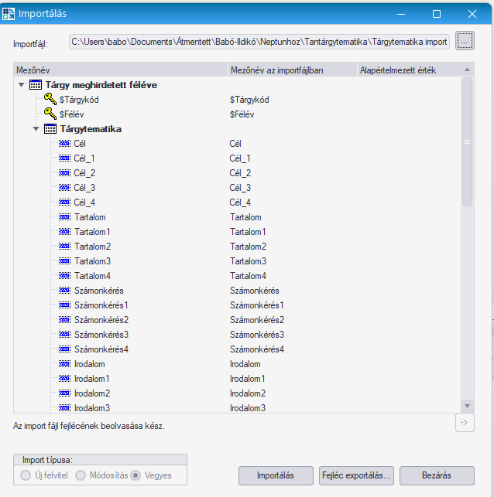

Alul a rádiógomb a Vegyes szónál legyen kitöltve.
Importálás gombbal indítjuk el az importálást.

